

ประจำเดือน ตุลาคม พ.ศ.2567
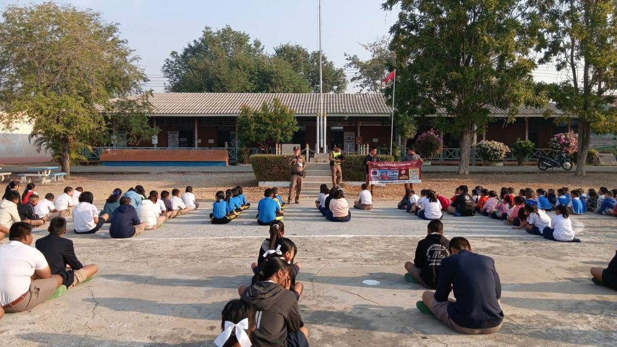
วันที่ 2 ต.ค.2567 เวลา 08.30 น ภายใต้การอำนวยการของ พ.ต.ท.ไพฑูรย์ เกษาอาจ สวญ.สภ.ตะคร้อ มอบหมายให้ พ.ต.ท.ทวีศักดิ์ บุญชื่น สวป.สภ.ตะคร้อ พร้อมเจ้าหน้าที่ปฏิบัติงานจราจร ประชาสัมพันธ์รณรงค์ให้สวมหมวกนิรภัย 100% การขับขี่รถในเขตชุมชน ให้กับครูและนักเรียนโรงเรียนวังกระโดนน้อย ต.ตะคร้อ อ.ไพศาลี จ.นครสวรรค์

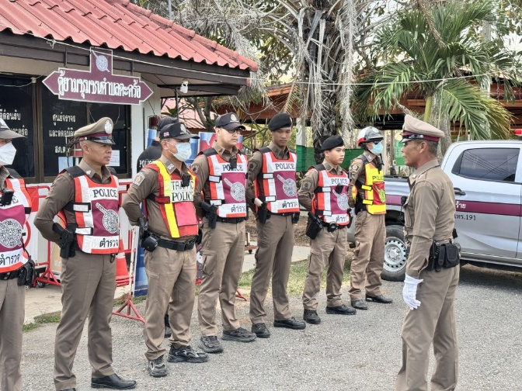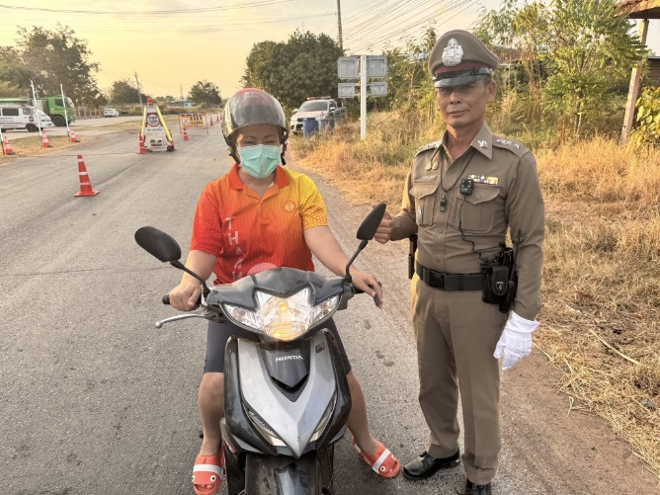
วันที่ 10 ต.ค.2567 เวลา 09.30-11.30 น ภายใต้การอำนวยการของ พ.ต.ท.ไพฑูรย์ เกษาอาจ สวญ.สภ.ตะคร้อ มอบหมายให้ พ.ต.ท.ทวีศักดิ์ บุญชื่น สวป.สภ.ตะคร้อ พร้อมเจ้าหน้าที่ปฏิบัติงานจราจร ปล่อยแถวและตั้งจุดกวดขันวินัยจราจร จุดตรวจวัดแอลกอฮอล์ ณ ที่พักสายตรวจตำบลตะคร้อ ต.ตะคร้อ อ.ไพศาลี จ.นครสวรรค์ เพื่อสร้างวินัยในการขับขี่รถบนท้องถนนอย่างปลอดภัย และประชมสัมพันธ์รณรงค์สวมหมวกนิรภัย 100%

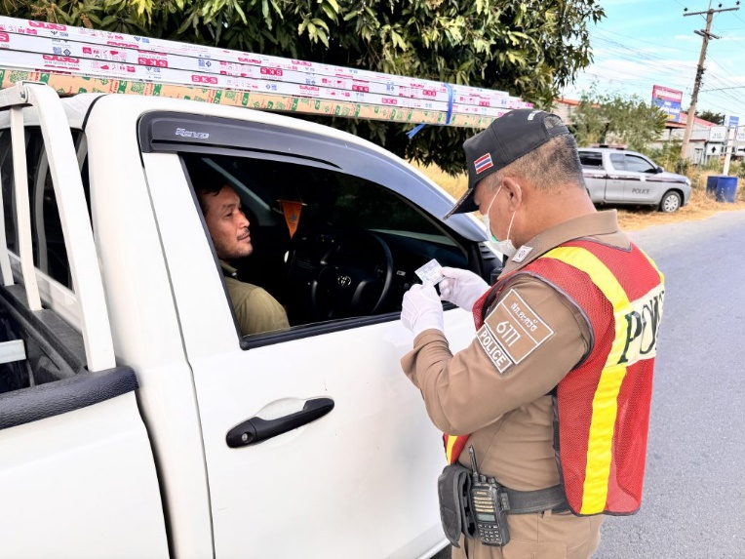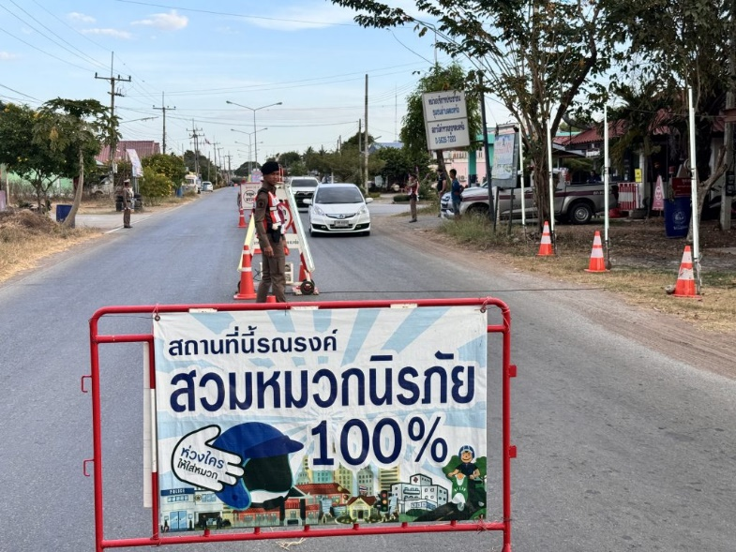
วันที่ 18 ต.ค.2567 เวลา 15.00-17.30 น ภายใต้การอำนวยการของ พ.ต.ท.ไพฑูรย์ เกษาอาจ สวญ.สภ.ตะคร้อ มอบหมายให้ พ.ต.ท.ทวีศักดิ์ บุญชื่น สวป.สภ.ตะคร้อ พร้อมเจ้าหน้าที่ปฏิบัติงานจราจร ปล่อยแถวและตั้งจุดกวดขันวินัยจราจร จุดตรวจวัดแอลกอฮอล์ ณ ที่พักสายตรวจตำบลตะคร้อ ต.ตะคร้อ อ.ไพศาลี จ.นครสวรรค์ เพื่อสร้างวินัยในการขับขี่รถบนท้องถนนอย่างปลอดภัย และประชมสัมพันธ์รณรงค์สวมหมวกนิรภัย 100%

